**ЛАБОРАТОРНА РОБОТА № 1**

**Введення та виведення інформації в мові програмування С.**

**Правила запису арифметичних виразів.**

***Мета:*** ознайомитися з основними поняттями і структурою мови програмування Сі, навчитися користуватися функціями вводу та виводу та записувати арифметичні вирази мовою програмування.

**Хід роботи:**

Завдання 1: Написати програму, яка виводить на екран власне прізвище та ім’я.

Лістинг програми:

#include "stdafx.h"

#include<stdio.h>

#include<locale.h>

int main()

{

setlocale(LC_ALL, "Rus");

printf("Харипончук Мария\n\n\n");

return 0;

}

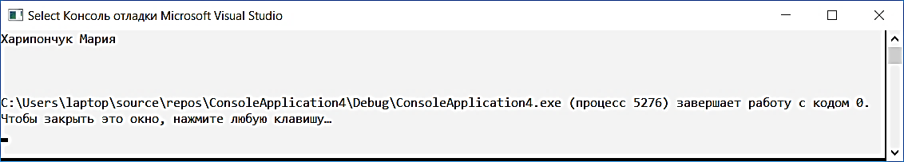Результат виконання програми:

Рис. 1. Результат виконання програми

Завдання 2: Написати програму, яка виводить на екран японськи вірші.

Я в полночь посмотрел:

Переменила русло

Небесная река.Лістинг програми:

#include "stdafx.h"

#include<stdio.h>

#include<locale>

int main()

{

setlocale(LC_ALL, "Rus");

printf("Я в полночь посмотрел:\nПеременила русло\nНебесная река.\n\n\n");

return 0;

}

Результат виконання програми:

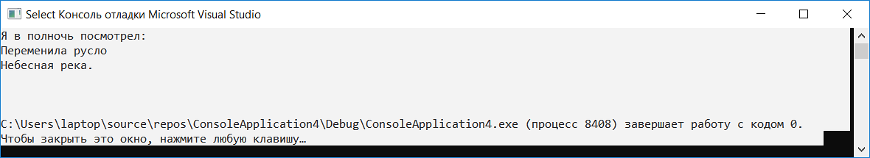Рис. 2. Результат виконання програми

Завдання 3: Запишіть у лінійному виді за правилами алгоритмічної мови:

Таблиця 1 - Завдання

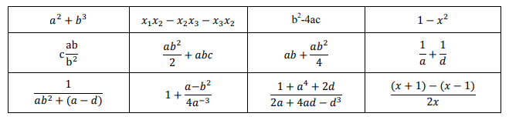

|  |  |  |  |
| --- | --- | --- | --- |
| a*a+b*b*b | x1*x2-x2*x3-x3*x2 | b*b-4*a*c | 1-x*x |
| c*a*b/b*b | a*b*b/2+a*b*c | a*b+a*b*b/4 | 1/a+1/d |
| 1/(a*b*b+(a-d)) | 1+(a-b*b)/(4*(1/a*a*a)) | (1+a*a*a*a+2*d)/(2*a+4*a*d-d-d-d) | (x+1)-(x-1)/2*x |

Завдання 4. Напишіть програму для підрахунку виразу за формулою. Всі змінні приймають дійсне значення.

Лістинг програми:

#include "stdafx.h"

#include<stdio.h>

int main()

{

int a, b, c, d;

printf("A=");

scanf_s("%d", &a);

printf("B=");

scanf_s("%d", &b);

printf("C=");

scanf_s("%d", &c);

printf("D=");

scanf_s("%d", &d);

printf("(A*(C-D)/D*D)-(A/(B+A))=%d" , (a*(c - d) / d * d) - (a / (b + a)));

return 0;

}

Результат виконання програми:

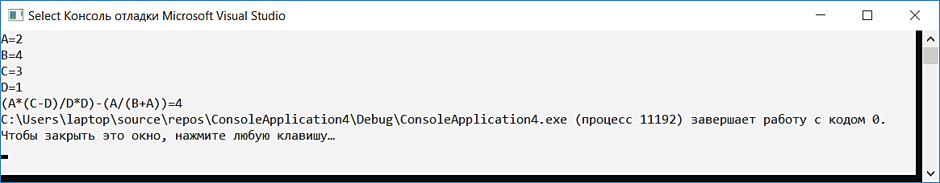

**Контрольні питання:**

1. Що таке мова програмування? Описати види класифікації мов програмування.

**Відповідь**:

Мова програмування — це система позначень для опису [алгоритмів](https://uk.wikipedia.org/wiki/%D0%90%D0%BB%D0%B3%D0%BE%D1%80%D0%B8%D1%82%D0%BC) та [структур даних](https://uk.wikipedia.org/wiki/%D0%A1%D1%82%D1%80%D1%83%D0%BA%D1%82%D1%83%D1%80%D0%B0_%D0%B4%D0%B0%D0%BD%D0%B8%D1%85), певна штучна формальна система, засобами якої можна виражати [алгоритми](https://uk.wikipedia.org/wiki/%D0%90%D0%BB%D0%B3%D0%BE%D1%80%D0%B8%D1%82%D0%BC).

**Мова низького рівня** - це мова програмування, призначений для певного типу комп'ютера і відображає його внутрішній машинний код; мови низького рівня часто називають машинно-орієнтованими мовами.

**Мова високого рівня** - це мова програмування, призначений для задоволення вимог програміста; він не залежить від внутрішніх машинних кодів комп'ютера будь-якого типу. Мови високого рівня використовують для вирішення проблем, і тому їх часто називають проблемно-орієнтованими мовами.

2. Що таке тип даних?

**Відповідь**:

Тип даних — характеристика, яку [явно](https://uk.wikipedia.org/w/index.php?title=%D0%AF%D0%B2%D0%BD%D0%B0_%D1%82%D0%B8%D0%BF%D1%96%D0%B7%D0%B0%D1%86%D1%96%D1%8F&action=edit&redlink=1) чи [неявно](https://uk.wikipedia.org/w/index.php?title=%D0%9D%D0%B5%D1%8F%D0%B2%D0%BD%D0%B0_%D1%82%D0%B8%D0%BF%D1%96%D0%B7%D0%B0%D1%86%D1%96%D1%8F&action=edit&redlink=1) надано об'єкту ([змінній](https://uk.wikipedia.org/wiki/%D0%97%D0%BC%D1%96%D0%BD%D0%BD%D0%B0), [функції](https://uk.wikipedia.org/wiki/%D0%A4%D1%83%D0%BD%D0%BA%D1%86%D1%96%D1%8F_(%D0%BF%D1%80%D0%BE%D0%B3%D1%80%D0%B0%D0%BC%D1%83%D0%B2%D0%B0%D0%BD%D0%BD%D1%8F)), полю запису, [константі](https://uk.wikipedia.org/wiki/%D0%9A%D0%BE%D0%BD%D1%81%D1%82%D0%B0%D0%BD%D1%82%D0%B0), [масиву](https://uk.wikipedia.org/wiki/%D0%9C%D0%B0%D1%81%D0%B8%D0%B2_(%D1%81%D1%82%D1%80%D1%83%D0%BA%D1%82%D1%83%D1%80%D0%B0_%D0%B4%D0%B0%D0%BD%D0%B8%D1%85)) тощо). Тип даних визначає множину припустимих значень, формат їхнього збереження, розмір виділеної пам'яті та набір операцій, які можна робити над даними.

3. Описати класифікацію типів даних в мові програмування Сі.

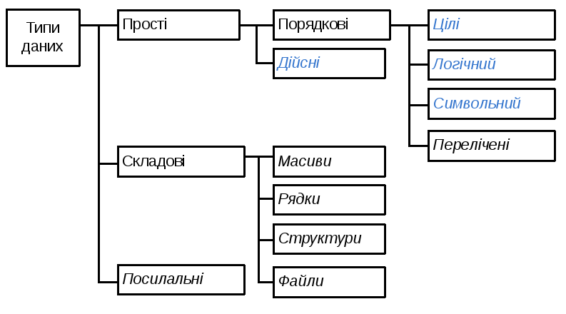**Відповідь**:

4. Описати структуру Сі програми.

**Відповідь:**

Програма на мові Сі складається з однієї або більше підпрограм, які називаються функціями.

Мова Сі є блочно-структурованим. Кожен блок полягає в фігурні дужки {}.

Основним блоком у програмі консольного застосування на мові Сі є головна функція, що має ім'я main ().

Кожна дія в мові Сі закінчується символом «крапка з комою» — ;. Як дії може виступати виклик функції або здійснення деяких операцій.

5. Описати синтаксис функції *printf()*.

**Відповідь:**

Рядок, на яку вказує format, складається з об'єктів двох різних призначень. По-перше, це символи, які самі повинні бути виведені на екран. По-друге, це специфікатор формату, що визначають вид, в якому будуть виведені аргументи зі списку arg-list. Специфікатори формату складаються з символу відсоток, за яким слід код формату. Команди форматування наведені в таблиці. Кількість аргументів має точно відповідати кількості специфікаторів формату, причому слідувати вони повинні в однаковому порядку. Наприклад, наступний виклик функції printf ().

6. Описати синтаксис функції *scanf().*

**Відповідь:**

Функція scanf () є процедурою введення загального призначення, що зчитує дані з потоку stdiо. Вона може зчитувати дані всіх базових типів і автоматично конвертувати їх в потрібний внутрішній формат. Якби printf () виконувала введення, а не висновок, її можна було б назвати аналогом scanf ().

Керуючий рядок, на який вказує format, складається з символів трьох типів:

• Специфікатори формату

• Спеціальні символи

• Інші символи (не спеціальне)

Специфікатори формату слідують за символом відсоток і повідомляють scanf (), дані якого типу будуть прочитані наступними.

***Висновок:*** в ході виконання лабораторної роботи ознайомлено з середовищем MS Visual Studio. Досліджено та отримано практичні навики щодо створення найпростішої програми. Ознайомлено з основними поняттями і структурою мови програмування Сі, навчено користуватися функціями вводу та виводу та записувати арифметичні вирази мовою програмування.

Зокрема, навчено писати програму, яка виводить на екран власне прізвище та ім’я; програму, яка виводить на екран японськи вірші; програму для підрахунку виразу за формулою. Навчено записувати формули у лінійному виді за правилами алгоритмічної мови.